新 书 推 荐
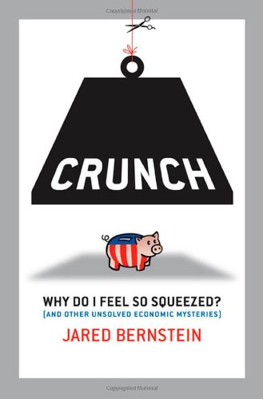
中文书名：《危机：为何我感觉被挤压了？》（以及其他尚未解决的经济奥秘）
英文书名：Crunch: Why Do I Feel So Squeezed? (And Other Unsolved Economic Mysteries)
作 者：Jared Bernstein
出 版 社：Berrett-Koehler Publishers
代理公司：ANA
页 数：225页
出版时间：2008年4月
代理地区：中国大陆、台湾
审读资料：电子稿
类 型：经管

内容简介：

社会保障真的要破产了吗，这对我来说意味着社么？如果我雇佣了一位外国移民，我是否伤害到了一名本国就业者？董事长们真正能够影响到多少经济效益？为何在就业下滑的时候股票市场会走强？“基本生活保障”是什么？为什么我有被挤压的感觉？

如果你想知道这些问题的答案，首席经济学家杰瑞德·伯恩斯坦可以帮助你。在《危机》一书中他回答了这些问题，正如他通过电子邮件、博客和演说中回答过的其他关于美国劳动者的众多问题一样。如果有个难题你一直想有机会请教经济学家，那就在本书中寻找答案。

作者简介：

杰瑞德·伯恩斯坦（Jared Bernstein）是华盛顿特区经济政策研究所生活标准计划项目组高级研究员、组长。他的研究范围包括收入工资不平等、对工资和就业的技术影响、低工资 劳动力市场和贫困、最低工资标准分析、国际对比。 他拥有哥伦比亚大学社会福利学博士学位，现居住在华盛顿特区。

媒体评价：

“杰瑞德·伯恩斯坦的这本新书对于那些关心自大萧条以来在巨大的收入不平等条件下恢复美国经济公平的每个人来说，是必读的。通过描述每天发生的例子，《危机》将洞察力、幽默和激励三部分相互作用构造了对于经济准则的一个合理解释。在此过程中，伯恩斯坦解释了我们如何抵达我们所在的位置、做些什么去修复它以及争取公平的社会为何如此重要。”
-----约翰·爱德华兹参议员（Senator John Edwards）

“自约翰·肯尼斯·加尔布雷斯的全盛期以来在悲观科学领域最活跃的作家。”
----哈罗德·迈耶森（Harold Meyerson），华盛顿邮报专栏作家

“杰瑞德·伯恩斯坦写了一本有趣的界面友好的初级读本，告诉了你所需知道的关于经济学的一切。我很喜欢这书，你也会喜欢的，如果你读了这本书，你便会对你将大一课程学到的内容全忘光这事儿不再愧疚了。”
----乔纳森·查特（Jonathan Chait），《新共和》杂志资深编辑 ，
《大骗局：华盛顿如何被欺骗并被疯子经济学绑架的真实故事》
（The Big Con: The True Story of How Washington Got Hoodwinked and Hijacked by Crackpot Economics）一书作者

“《危机》是本危险的书。读过它的人会用新思想武装起来对那些将国家拖入陷阱的虚假经济学理论发起反击。本书诙谐、调侃、易读，但不要觉得弱智。它相当有力。”
----伊丽莎白·沃伦（Elizabeth Warren），哈弗法学院莱奥·戈特利布法律学教授，
《你所有的价值：终极一生的金钱规划》（All Your Worth: The Ultimate Lifetime Money Plan）一书的合作者

“杰瑞德·伯恩斯坦——少有的协作语言简洁明了的经济学家——他拥有一种天赋，可以在不降低其难度的前提下将复杂的话题变得容易把控。伯恩斯坦最新的极品新书《危机》是一本就经济急速下滑问题的必备指导用书，它影响着我们所有人。”
----罗伯特·卡特纳（Robert Kuttner），《美国展望》杂志的联合编辑人

谢谢您的阅读！
请将回馈信息发至：俞晓宁（Winnie Yu）
安德鲁﹒纳伯格联合国际有限公司北京代表处
北京市海淀区中关村大街甲59号中国人民大学文化大厦1705室, 邮编：100872
电话：010-88810959
传真：010-82504200
Email: winnie@nurnberg.com.cn
网址：www.nurnberg.com.cn
微博：http://weibo.com/nurnberg
豆瓣小站：http://site.douban.com/110577/

